Załącznik nr 1

do Regulaminu naboru kart projektów/przedsięwzięć rewitalizacyjnych

do Lokalnego Programu Rewitalizacji dla gminy Krzywda na lata 2017-2023

**KARTA PROJEKTU/PRZEDSIĘWZIĘCIA REWITALIZACYJNEGO DO LOKLANEGO PROGRAMU REWITALIZACJI DLA GMINY KRZYWDA**

**NA LATA 2017-2023**

Gmina Krzywda jest w trakcie opracowania Lokalnego Programu Rewitalizacji, który określi, jakie kompleksowe działania należy podjąć na rzecz mieszkańców, przestrzeni publicznej, środowiska i gospodarki na wyznaczonym obszarze rewitalizacji.

Zachęcamy Państwa do zgłaszania propozycji projektów, które w przyszłości mogłyby być realizowane w gminie w obszarze przeznaczonym do rewitalizacji (mapa poniżej). Przed wypełnieniem kart prosimy o zapoznanie się z Regulaminem naboru kart projektów/przedsięwzięć rewitalizacyjnych do Programu Rewitalizacji dla gminy Krzywda na lata 2017-2023.

Wpisanie zaproponowanego projektu do LPR umożliwi Państwu, gminie lub innemu uprawnionemu podmiotowi ubieganie się o środki unijne w ramach Regionalnego Programu Operacyjnego Województwa Lubelskiego na lata 2014-2020 w ramach działania **13.4 Rewitalizacja obszarów wiejskich**. Dodatkowo wpisanie projektu do LPR spowoduje uzyskanie preferencji podczas oceny projektów w ramach innych działań RPO WL: 3.1., 5.2., 5.3., 5.5., 7.1., 9.1., 9.3., 11.1., 11.2, 12.2., 13.1., 13.2. Typy projektów, w które powinien wpisywać się proponowany projekt aby mógł uzyskać dofinansowanie lub preferencje punktowe znajdują się w *Załączniku nr 1 do Karty projektu rewitalizacyjnego*.

Wskazane przez Państwa projekty mogą dotyczyć zarówno działań infrastrukturalnych, jak i działań miękkich (szkolenia, kursy, warsztaty, itp.).

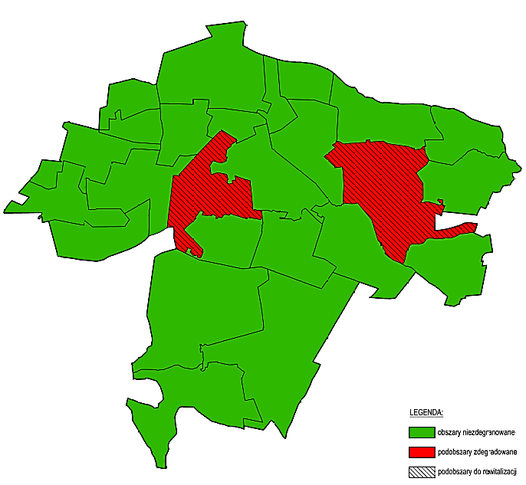

**UWAGA! Bardzo prosimy o czytelne wypełnienie karty.**

|  |  |  |  |  |  |  |  |  |  |
| --- | --- | --- | --- | --- | --- | --- | --- | --- | --- |
| **Tytuł projektu/przedsięwzięcia**  *(tytuł powinien być zwięzły i trafnie określać charakter przedsięwzięcia )* | | | | | | | | | |
|  | | | | | | | | | |
| **Miejsce realizacji projektu/ przedsięwzięcia**  Proszę podać konkretne dane umożliwiające lokalizację projektu/przedsięwzięcia, tj. dane adresowe (ulica, numer budynku, lokalu), nr działki, powierzchnię. Gdy charakter projektu/przedsięwzięcia będzie wymagał podejmowania działań w różnych miejscach należy wskazać je wszystkie. | | | |  | | | | | |
| **Dane wnioskodawcy zgłaszającego projekt/przedsięwzięcie**  Proszę wpisać status (np. przedsiębiorca, stowarzyszenie, instytucja itp.) oraz dane takie jak: imię, nazwisko/nazwa, adres do korespondencji, dane kontaktowe: telefon, email, dane osoby wyznaczonej do kontaktu. | | | |  | | | | | |
| **Dane podmiotu planującego realizację projektu/przedsięwzięcia**  Proszę wpisać pełną nazwę podmiotu który będzie kierował i koordynował pracami (nazwa, adres do korespondencji, dane kontaktowe: telefon, email, dane osoby wyznaczonej do kontaktu, status np. przedsiębiorca, stowarzyszenie, jednostka, instytucja, itp.) | | | |  | | | | | |
| **Charakterystyka i zakres projektu/przedsięwzięcia** | | | | | | | | | |
| **Cel projektu/przedsięwzięcia**  Proszę wskazać główne założenia, jakie mają zostać osiągnięte w wyniku realizacji projektu/przedsięwzięcia. Cel ma mieć charakter konkretny, mierzalny i musi nawiązywać do zdiagnozowanych problemów społecznych jakie projekt/przedsięwzięcie ma rozwiązywać/ ograniczać – powinien odpowiadać na pytanie co chcemy osiągnąć?  Proszę opisać wpływ projektu/przedsięwzięcia na sferę społeczną oraz sferę gospodarczą lub środowiskową lub przestrzenno -funkcjonalną lub techniczną w zakresie rozwiązywania/ograniczania problemów zdiagnozowanych na obszarze rewitalizacji. Dlaczego proponowany projekt/przedsięwzięcie jest ważny dla społeczności lokalnej? (np. zwiększenie szans na zatrudnienie osób wykluczonych i zagrożonych wykluczeniem społecznym, zapobieganie zjawisku wykluczenia społecznego i ubóstwa, poprawa jakości życia, poprawa bezpieczeństwa, aktywizacja społeczności lokalnej, itp.) | | | |  | | | | | |
| **Opis stanu istniejącego**  Proszę opisać aktualną sytuację (opis obiektu, miejsca które chcemy zmienić). Proszę krótko scharakteryzować problemy zdiagnozowane na obszarze objętym projektem (przede wszystkim problemy społeczne oraz współwystępujące problemy ze sfery gospodarczej lub środowiskowej lub przestrzenno-funkcjonalnej lub technicznej), które zostaną rozwiązane lub ograniczone dzięki realizacji projektu/przedsięwzięcia. | | | |  | | | | | |
| **Odbiorcy projektu/przedsięwzięcia**  Proszę opisać ostateczną grupę odbiorców projektu/przedsięwzięcia tzn. grupę która odniesie korzyści bezpośrednie lub pośrednie dzięki realizacji zadania (np. mieszkańcy, wspólnoty mieszkaniowe, spółdzielnie mieszkaniowe, zarządcy nieruchomości, przedsiębiorcy, organizacje pozarządowe, konkretne grupy społeczne: dzieci i młodzież, osoby bezrobotne, osoby niepełnosprawne, osoby wkluczone społecznie, seniorzy, itp.) Proszę wskazać czy odbiorcami wsparcia będą mieszkańcy i użytkownicy obszaru rewitalizacji. | | | |  | | | | | |
| **Zakres planowanych działań**  Proszę wymienić oraz krótko opisać działania jakie będą podejmowane w ramach projektu/przedsięwzięcia w tym udogodnienia  i działania na rzecz osób niepełnosprawnych. | | | |  | | | | | |
| **Prognozowane rezultaty i produkty wraz ze sposobem ich oceny i zamierzenia**  Proszę krótko opisać prognozowane rezultaty bezpośrednie po zakończeniu realizacji projektu/przedsięwzięcia jako efekty podjętych działań. Rezultat jest to bezpośredni wpływ zrealizowanego projektu/przedsięwzięcia na najbliższe otoczenie, uzyskane natychmiast po zakończeniu realizacji zadania (np. liczba osób korzystających z zaplanowanych form wsparcia, liczba przeprowadzonych spotkań, liczba nowych miejsc pracy, liczba osób które podwyższyły swoje kompetencje społeczne, zdobycie kwalifikacji zawodowych osób bezrobotnych, zmniejszenie liczby uzależnionych, liczba zmodernizowanych/ wybudowanych obiektów służących społeczności lokalnej itp.). Natomiast produkty projektu są to rzeczowe efekty projektu – np. liczba zmodernizowanych budynków, powierzchnia terenów poddanych rewitalizacji.  **Sposób oceny i miary:**  Proszę wpisać w jaki sposób zostanie zweryfikowane czy proponowane rezultaty zostały osiągnięte – tzn. w jaki sposób dokonywany będzie pomiar założonych rezultatów projektu. (np. liczba umów o pracę, listy obecności, protokoły, ankiety „przed” i „po” realizacji projektu).  **Proszę określić sposób oceny i miary oddzielnie do każdego wskazanego rezultatu.** | | | | **Prognozowane rezultaty  i produkty** | | | **Sposób oceny  i miary** | | |
|  | | |  | | |
| **Harmonogram i kosztorys projektu/przedsięwzięcia** | | | | | | | | | |
| **Planowany termin rozpoczęcia realizacji projektu/przedsięwzięcia**  Proszę wpisać przynajmniej rok i kwartał rozpoczęcia realizacji projektu. Termin rozpoczęcia realizacji zadania nie może być wcześniejszy niż I kwartał 2017 r. | | | |  | | | | | |
| **Planowany termin zakończenia realizacji projektu/przedsięwzięcia**  Proszę wpisać przynajmniej rok i kwartał zakończenia realizacji projektu. Termin zakończenia realizacji zadania nie może przekroczyć dnia 31 grudnia 2022 r. | | | |  | | | | | |
| **Szacunkowy koszt realizacji projektu/przedsięwzięcia**  Proszę określić szacunkowy koszt realizacji projektu/przedsięwzięcia. | | | |  | | | | | |
| **Potencjalne źródła finansowania**  Proszę określić z jakich źródeł możliwe jest potencjalne finansowanie realizacji projektu/przedsięwzięcia np. konkretny program operacyjny funduszy unijnych, pożyczka, źródła prywatne, budżet gminy, dotacje, inne źródła publiczne, inne. | | | |  | | | | | |
| **Szczegółowy szacunkowy kosztorys (opcjonalnie)** | | | | | | | | | |
|  | 2017 | 2018 | 2019 | | 2020 | 2021 | | 2022 | Łącznie |
| **Ogólny koszt** |  |  |  | |  |  | |  |  |
| **W tym:** |  |  |  | |  |  | |  |  |
| **Środki prywatne** |  |  |  | |  |  | |  |  |
| **Fundusze europejskie** |  |  |  | |  |  | |  |  |
| **Budżet gminy** |  |  |  | |  |  | |  |  |
| **Inne Jakie?** |  |  |  | |  |  | |  |  |

**Informacja o osobie składającej kartę projektu/przedsięwzięcia (wnioskodawcy):**

Instytucja (proszę wypełnić jeśli dotyczy, należy wpisać dokładną nazwę oraz adres instytucji):

Imię i nazwisko wnioskodawcy:

Adres wnioskodawcy:

Tel. kontaktowy:

E-mail:

**Oświadczenie Wnioskodawcy:**

Ja, niżej podpisany/a oświadczam, że:

1. Wszystkie informacje zamieszczone w niniejszej karcie projektu/przedsięwzięcia rewitalizacyjnego są zgodne z prawdą. Zapoznałem/am się z Regulaminem naboru kart projektów/przedsięwzięć rewitalizacyjnych do Lokalnego Programu Rewitalizacji dla gminy Krzywda na lata 2017-2023.
2. Wyrażam zgodę na przetwarzanie przez Urząd Gminy Krzywda oraz firmę Wykonawcę (firma wyłoniona na opracowanie Lokalnego Programu Rewitalizacji dla gminy Krzywda na lata 2017-2023) moich danych osobowych zawartych w formularzu, wyłącznie dla potrzeb opracowania Programu Rewitalizacji, zgodnie z ustawą z dnia 29.08.1997 r. o ochronie danych osobowych ( t.j. Dz.U. z 2015 r. nr 2135). Przyjmuję do wiadomości że przysługuje mi prawo do dostępu do treści swoich danych i ich poprawiania.
3. Wyrażam zgodę na wpisanie projektu/przedsięwzięcia rewitalizacyjnego do Lokalnego Programu Rewitalizacji dla gminy Krzywda na lata 2017-2023.

**Data oraz podpis (imię i nazwisko) wnioskodawcy (osoby wypełniającej kartę)**

**lub osoby upoważnionej do reprezentowania wnioskodawcy**

**……………………………………………….**

**Uwaga! Formularze z nieuzupełnionymi danymi dotyczącymi wnioskodawcy nie będą weryfikowane.**

**Wypełnione karty można składać:**

1. Pocztą tradycyjną na adres Urzędu Gminy Krzywda, ul. Żelechowska 24B, 21-470 Krzywda
2. Bezpośrednio w Sekretariacie Urzędu Gminy,
3. Za pomocą poczty elektronicznej na adres mailowy: inwestycje@gminakrzywda.pl

**Termin składania kart:**

1. W terminie od dnia 22 sierpnia 2017 r. do dnia 28 sierpnia 2017 r.
2. Decydująca dla zachowania powyższych terminów jest data wpływu karty do Urzędu Gminy lub moment dostarczenia drogą elektroniczną.